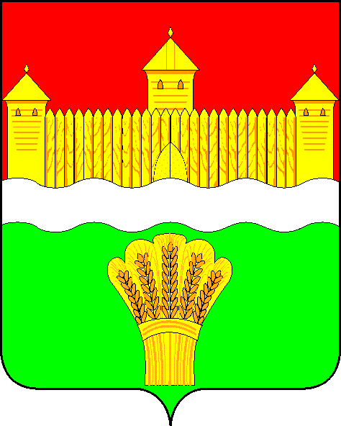

КЕМЕРОВСКАЯ ОБЛАСТЬ - КУЗБАСС

СОВЕТ НАРОДНЫХ ДЕПУТАТОВ

КЕМЕРОВСКОГО МУНИЦИПАЛЬНОГО ОКРУГА

ПЕРВОГО СОЗЫВА

СЕССИЯ № 42

РЕШЕНИЕ

от «30» июня 2022 г. № 629
г. Кемерово

Об установлении размера платы за содержание помещения в многоквартирном доме для собственников помещений, которые не приняли решение о выборе способа управления многоквартирным домом, решение об установлении размера платы за содержание жилого помещения для населения Кемеровского муниципального округа

В соответствии с Жилищным кодексом Российской Федерации, методическими рекомендациями по установлению размера платы за содержание жилого помещения для собственников жилых помещений, которые не приняли решение о выборе способа управления многоквартирным домом, решение об установлении размера платы за содержание жилого помещения, а также по установлению порядка определения предельных индексов изменения размера такой платы, утвержденными Приказом Министерства строительства и жилищно-коммунального хозяйства Российской Федерации от 06.04.2018 № 213/пр, Уставом муниципального образования Кемеровский муниципальный округ Кемеровской области – Кузбасса, Совет народных депутатов Кемеровского муниципального округа

РЕШИЛ:

- Установить размер платы за содержание помещения в многоквартирном доме для собственников помещений, которые не приняли решение о выборе способа управления многоквартирным домом, решение об установлении размера платы за содержание жилого помещения согласно приложению 1 к настоящему решению.
- Признать утратившим силу Решение Совета народных депутатов Кемеровского муниципального округа от 30.06.2021 № 423 «Об установлении размера платы за содержание помещения в многоквартирном доме для собственников помещений, которые не приняли решение о выборе способа управления многоквартирным домом, решение об установлении размера платы за содержание жилого помещения на территории Кемеровского муниципального округа».
- Опубликовать настоящее решение в газете «Заря», официальном сетевом издании «Электронный бюллетень администрации Кемеровского муниципального округа» и официальном сайте Совета народных депутатов Кемеровского муниципального округа в информационно-телекоммуникационной сети «Интернет».
- Контроль за исполнением данного решения возложить на Денисова В.В. – председателя комитета по социально-экономическому развитию и жилищно-коммунальному хозяйству.
- Настоящее решение вступает в силу после официального опубликования и распространяет свое действие на правоотношения, возникающие с 01.07.2022 года.

Председатель
Совета народных депутатов
Кемеровского муниципального округа В.В. Харланович

Глава округа М.В. Коляденко

ПРИЛОЖЕНИЕ 1
к решению Совета народных депутатов
Кемеровского муниципального округа
от «30» июня 2022 г. № 629

Размер платы за содержание помещения в многоквартирном доме для собственников помещений, которые не приняли решение о выборе способа управления многоквартирным домом, решение об установлении размера платы за содержание жилого помещения

пп/п | Еед. изм. | Многоквартирные жилые дома
 |  | Оборудованные лифтом и мусоропроводом | Оборудованные мусоропроводом без лифта | Оборудованные лифтом без мусоропровода | Жилые дома без лифта и мусоропровода | Жилые дома, не имеющие благоустройства
11. | Рруб./ м² | 28,11 | 22,70 | 26,78 | 21,37 | 17,27

